中国矿业大学研究生培养管理信息系统操作说明

**（学位部分——院系管理员）**

1. **论文评审预报名审核**

**操作菜单：**毕业—\*\*论文评审—论文申请—论文评审预报审核

**操作流程：**对需要给与操作的学生，勾选其学号前的C:\Users\KYZ\AppData\Roaming\Tencent\Users\630361912\QQ\WinTemp\RichOle\~`AP]4{GJ$I14F(I3@5VG3K.png选择框进行选择；选择设定内容对已勾选的学生完成审核设定。

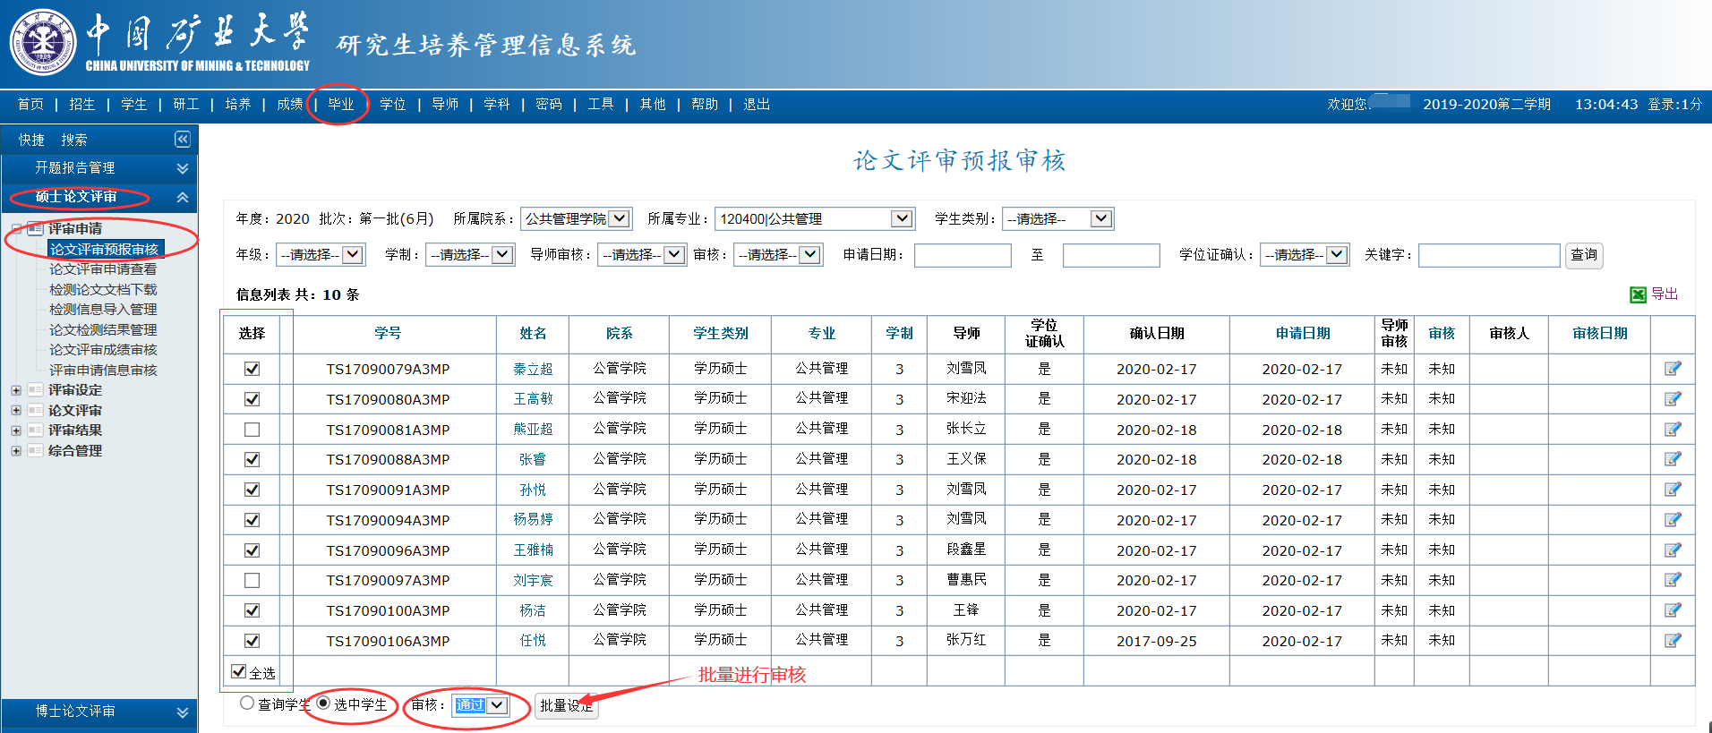

**论文评审预报名审核通过后，学生可开始进行“盲审”学位论文上传工作。**

1. **学位论文送审申请的相关审核工作**
2. **送审学业成绩审核**

此项仅可对已完成论文评审预报名的学生进行。**特别提醒：请先在“培养—培养信息管—计划完成审核”页面，对研究生学业完成情况进行审核。**

**操作菜单：**毕业—\*\*论文评审—评审申请—送审学业成绩审核

**操作说明**：对需要给与审核的学生，勾选其学号前的C:\Users\KYZ\AppData\Roaming\Tencent\Users\630361912\QQ\WinTemp\RichOle\~`AP]4{GJ$I14F(I3@5VG3K.png选择框进行选择；选择设定内容后对已勾选的学生完成批量审核，也可点击C:\Users\KYZ\AppData\Roaming\Tencent\Users\630361912\QQ\WinTemp\RichOle\[YDU6KMDN{HBX1TZ}@]~6]P.png对单个学生进行审核。

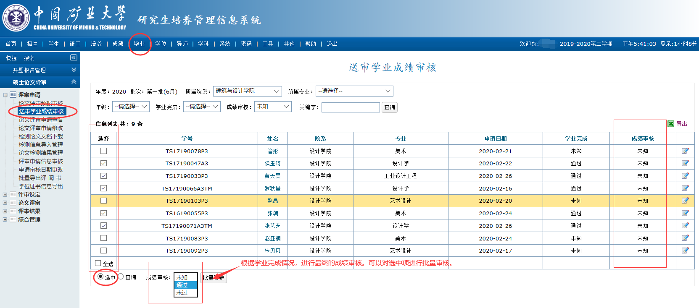

1. **送审学位论文学术不端行为检测与审核**

研究生提交“盲审”学位论文后，**务必**按以下方式下载检测论文文档进行检测，并导出“文献检测情况表.xlsx”（必须**2007级**以上版本），导入研究生培养管理信息系统并进行审核。

**检测论文文档下载**

**操作菜单**：毕业—\*\*论文评审—评审申请—检测论文文档下载，具体如下图：

**操作说明：**

按申请日期筛选后，勾选其学号前C:\Users\KYZ\AppData\Roaming\Tencent\Users\630361912\QQ\WinTemp\RichOle\`A}14V~47`3_RA}IVE0`BU7.png选择框，选择待查重检测的学位论文，点击C:\Users\KYZ\AppData\Roaming\Tencent\Users\1703975141\QQ\WinTemp\RichOle\HJDUZOWJ(I7}Z]NI9W88N0W.png下载待检测的学位论文。

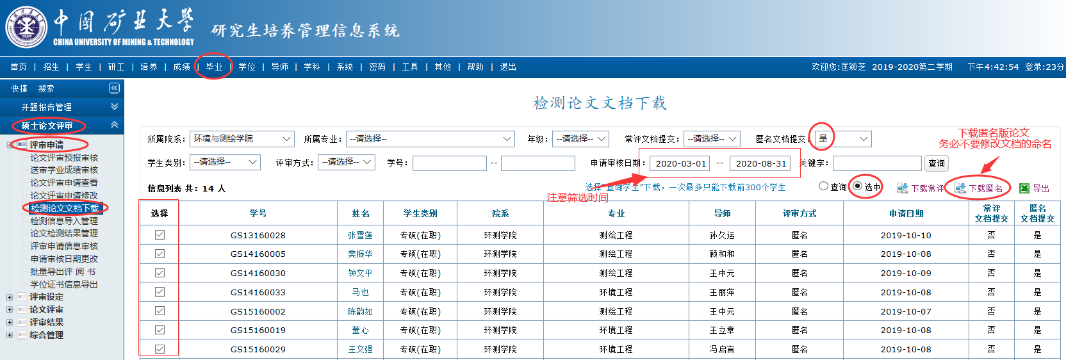

**提醒：下载的论文以“AuditLwCcNm.rar”命名的压缩包，每篇论文文档以“检测论文编号\_学号\_姓名\_专业名称”命名，切勿修改文档命名，可以直接上传压缩文件批量检测。**

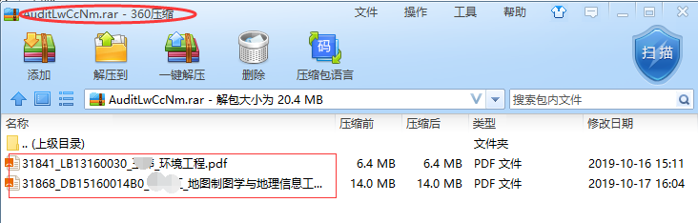

**检测信息导入管理**

学术不端行为检测后，从检测系统中导出“文献检测情况表.xlsx”，具体如下图

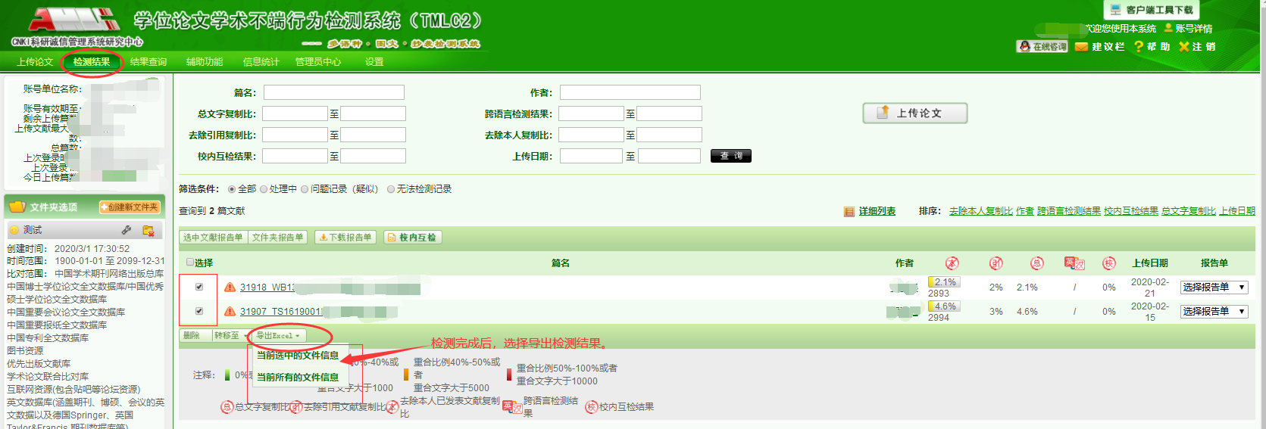

从知网导出的“文献检测情况表”导入研究生培养管理信息系统，具体如下图

**操作菜单**：毕业—\*\*论文评审—评审申请—检测信息导入管理

**操作说明：**点击“浏览”上传检测结果

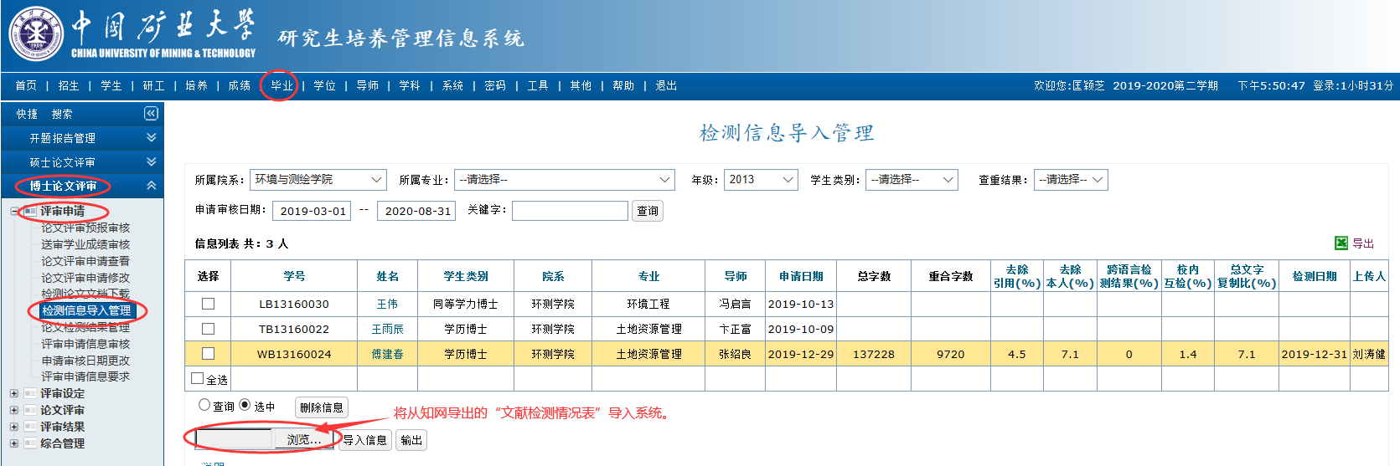

**论文检测结果审核**

**操作菜单**：毕业—\*\*论文评审—评审申请—论文检测结果管理

**操作说明：**勾选学号前C:\Users\KYZ\AppData\Roaming\Tencent\Users\630361912\QQ\WinTemp\RichOle\`A}14V~47`3_RA}IVE0`BU7.png选择框，选择待设定检测结果的学生，选择设定查重结果选项，点击“批量设定”完成审核。**提醒：各学院按照学院制定的查重结果使用规则对学生的查重结果进行审核设置，查重结果设置为“重度”时，不得进行论文送审。**

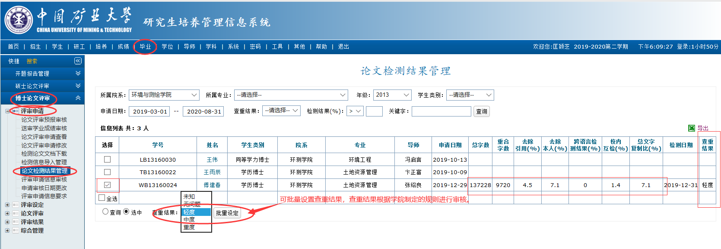

1. **评审申请信息审核**

**操作菜单**：毕业—\*\*论文评审—评审申请—评审申请信息审核

**操作说明：**点击C:\Users\KYZ\AppData\Local\Temp\1583293304(1).png，对每位同学的“学术论文符合申请学位要求”和“申请审核”情况进行设定，点击C:\Users\KYZ\AppData\Local\Temp\1583293392(1).png对设定结果进行保存。**提醒：各学院审核设定前 ，应确定导师审核结果为“是”，** **表示导师已审核通过，同意送审。**

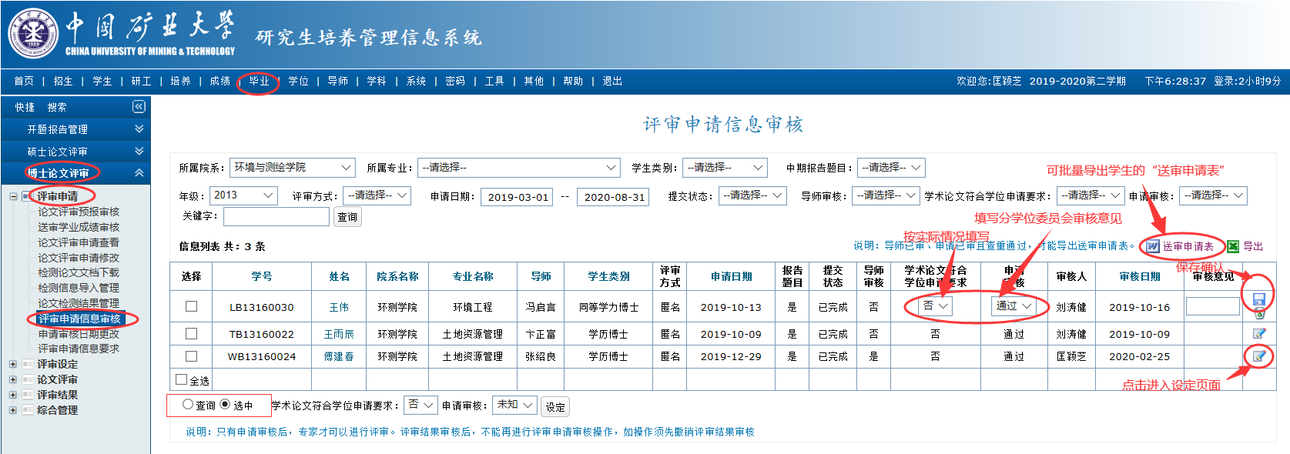

**所有环节审核通过后，研究生本人和学院便可导出“论文送审申请表”。**

1. **学位论文网上评审**

**学位论文评审申请信息审核通过后，方可开展学位论文网上评审工作。**

1. **论文评审份数设定**

**操作菜单**：毕业—硕士论文评审—评审设定—院系设定评审份数

**操作说明：**勾选学号前C:\Users\KYZ\AppData\Roaming\Tencent\Users\630361912\QQ\WinTemp\RichOle\`A}14V~47`3_RA}IVE0`BU7.png选择框，选中需进行设置的学生。填写增加份数，需要评审几份便填写数字几，如我校每位硕士研究生送审份数为2份，则填写“2”；选择评审方式为“匿名”，点击C:\Users\KYZ\AppData\Roaming\Tencent\Users\1703975141\QQ\WinTemp\RichOle\BWBKLK`M$CUJ_B~2T7T6AVO.png按钮，完成论文评审份数设定。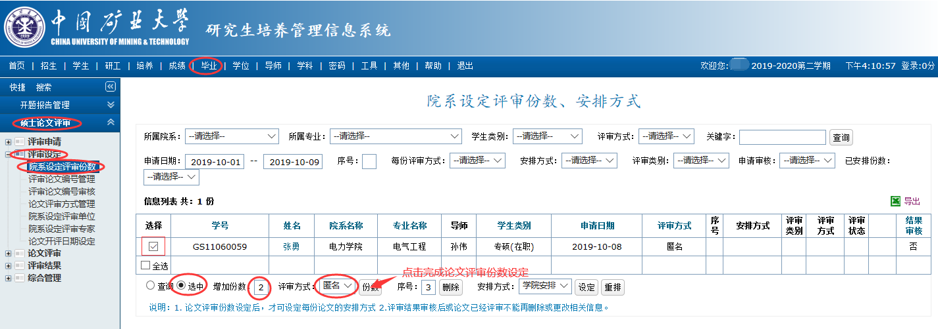

1. **院系设定评审单位**

**操作菜单**：毕业—硕士论文评审—评审设定—院系设定评审单位

**操作说明：**点击红色“选择评审单位”，在弹出页面选择评审单位，点击C:\Users\KYZ\AppData\Roaming\Tencent\Users\1703975141\QQ\WinTemp\RichOle\39@2%)[5T([{PGQXS5M}K]E.png确定。若需调整送审单位，勾选其前面的C:\Users\KYZ\AppData\Roaming\Tencent\Users\1703975141\QQ\WinTemp\RichOle\T2~FGDWSC])43SZ]STM~375.png选择框后，点击C:\Users\KYZ\AppData\Roaming\Tencent\Users\1703975141\QQ\WinTemp\RichOle\4RPDDS))~O~I~49B2LXQ%)2.png按钮，可清除当前设定的评审单位。

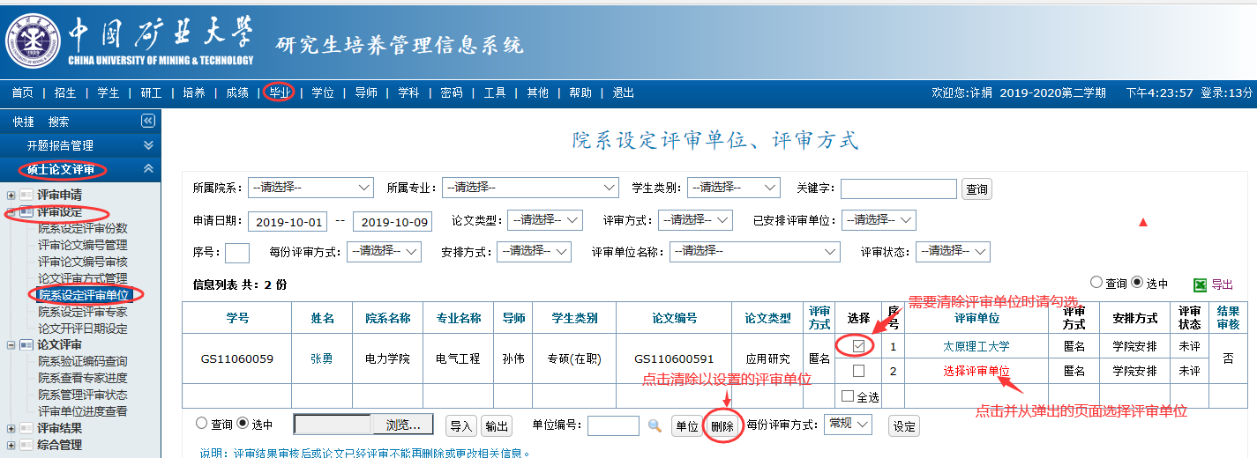

1. **院系设定评审专家**

当需指定评审专家评审时，首先需确定该专家已存在于系统专家库中。可通过“学位—论文评审专家—论文评审专家查询”进行查询。若该专家尚不存在于系统专家库中，无法进行此项设定。

当评审专家存在于系统专家库中是，做如下操作进行设定

**操作菜单**：毕业—硕士论文评审—评审设定—院系设定评审专家

**操作说明：**勾选论文序号前的C:\Users\KYZ\AppData\Roaming\Tencent\Users\1703975141\QQ\WinTemp\RichOle\T2~FGDWSC])43SZ]STM~375.png选择框后， 点击C:\Users\KYZ\AppData\Roaming\Tencent\Users\1703975141\QQ\WinTemp\RichOle\WQ5ZQ[~BD[]3{SSV8{LTY`F.png在弹出的页面找到专家后，点击C:\Users\KYZ\AppData\Roaming\Tencent\Users\1703975141\QQ\WinTemp\RichOle\K$BVMRKJBN{0$H(73D@L6UR.png选中，再点击C:\Users\KYZ\AppData\Roaming\Tencent\Users\1703975141\QQ\WinTemp\RichOle\50QOGSP3([10J9NN2ITWQHC.png按钮并确定，完成设定。

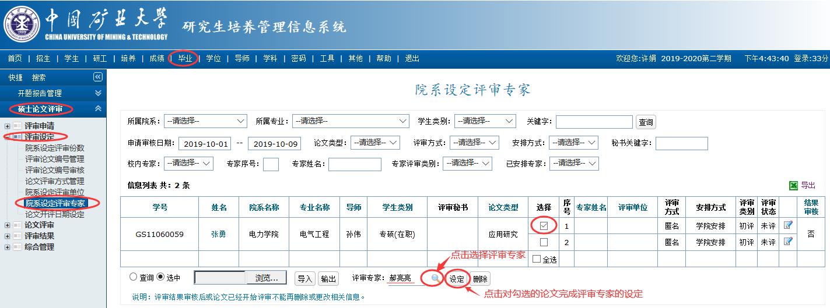

1. **院系验证编码查询**

**操作菜单**：毕业—硕士论文评审—论文评审—院系验证编码查询

**操作说明：**点击 C:\Users\KYZ\AppData\Roaming\Tencent\Users\630361912\QQ\WinTemp\RichOle\9Y4V@V__$TE5IY(0`)I[PDW.png按钮，可导出评审论文的论文编号、网选验证码等有关信息，将论文编号、网选验证码提供给评审专家，专家即可开展网上论文评审工作。评审专家使用的研究生论文网上评审系统使用说明另发。

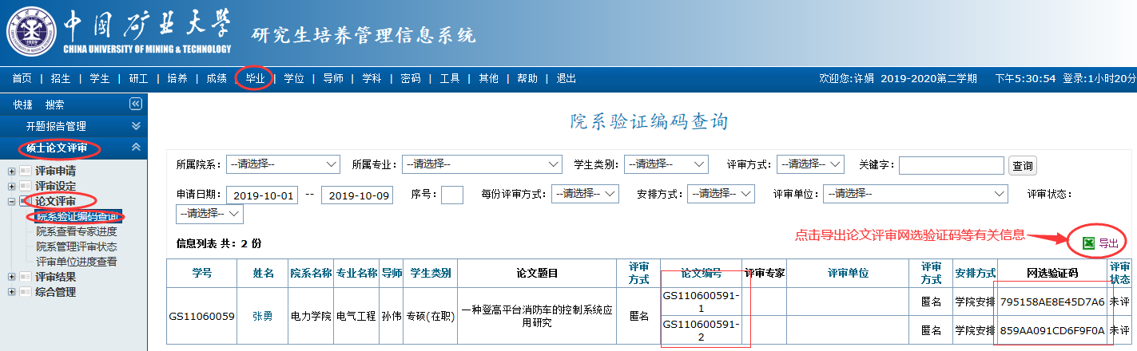

1. **院系审核评阅信息**

**操作菜单**：毕业—硕士论文评审—评审结果—院系审核评阅信息

**操作说明：**论文评毕后，院系管理员在“未审核”的信息栏目下，点击C:\Users\KYZ\AppData\Roaming\Tencent\Users\630361912\QQ\WinTemp\RichOle\L6J6K_P3)8TM$5VZ{GQ5GH5.png查看评阅意见，确认无问题后点击C:\Users\KYZ\AppData\Roaming\Tencent\Users\630361912\QQ\WinTemp\RichOle\SS{S6R}DW@LOK~%L][0NQA1.png进行审核，审核后，学生即可在个人系统中查看评阅结果。

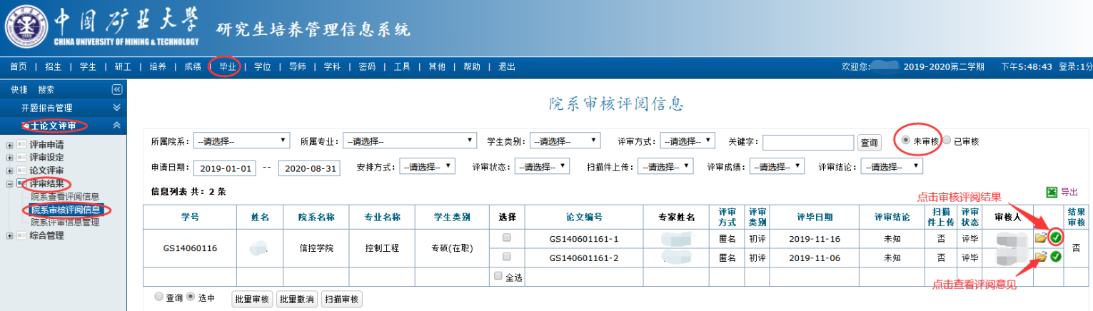

已上操作完成后，管理员可在“院系评审信息管理”栏目下导出所有学生的评阅结果信息。

1. **评阅书导出**

**操作菜单**：毕业—硕士论文评审—评审结果—院系查看评阅信息

**操作说明：**点击C:\Users\KYZ\AppData\Roaming\Tencent\Users\630361912\QQ\WinTemp\RichOle\RL45KPT578M(LG8$FMD6EEC.png打开评阅意见，点击C:\Users\KYZ\AppData\Roaming\Tencent\Users\630361912\QQ\WinTemp\RichOle\STAW_G`TQ2AR3DP@$B%CFQF.png 导出评阅书电子版

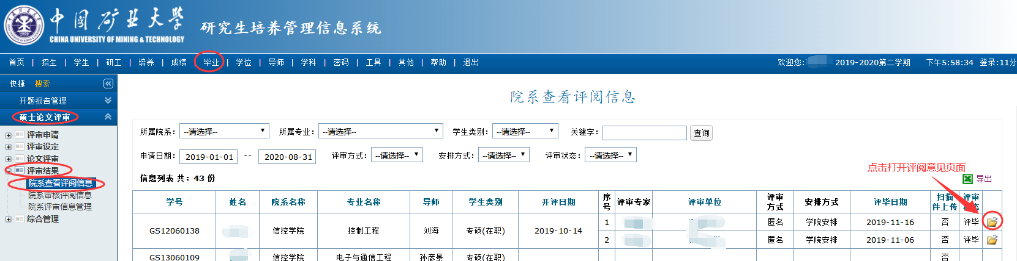

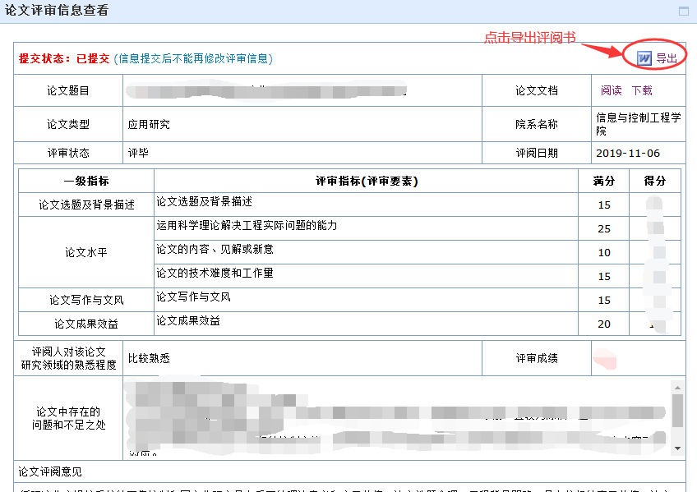w